电动葫芦钢丝绳是由多根优质钢丝按照一定的规则紧密地捻制而成的，广泛用于运输牵引、提升起重等方面，与其它绳索相比较，钢丝绳具有强度高、韧性好、使用方便等优点。
由于钢丝绳结构复杂，种类繁多，分类标准也不同，通常根据钢丝绳的捻制次数、钢丝之间的接触状况、捻制方向的组合以及构成钢丝绳股的截面形状等作为标准对钢丝绳进行分类。
按照钢丝捻制次数的不同，钢丝绳可分为单捻制钢丝绳、双捻制钢丝绳和钢缆三类
基本形式。
（1）单捻制钢丝绳：以一根钢丝为中心，其外层由多根钢丝围绕中心钢丝的螺旋线捻
制而成的钢丝束，若作为捻制的成品则称为单捻制钢丝绳，如果继续加工捻制成绳则称
其为股。此类钢丝绳的外层钢丝可以是一层或多层，钢丝的类型可以是圆形或异形钢丝。
根据外层钢丝形状的不同，单捻制钢丝绳可分为以下三种类型：
①普通单捻制钢丝绳：一层或多层圆形钢丝按照螺旋状缠绕在一根钢丝芯丝上而捻
制成的钢丝绳，通常称为钢绞线，在通讯架空线中钢绞线最为常用。
②半密封钢丝绳：中心丝的周围按照螺旋状缠绕着一层或若干层圆型钢丝，外层由
圆型钢丝和异型钢丝捻制成的钢丝绳。
③密封钢丝绳：中心丝的周围按照螺旋状缠绕着一层或若干层圆型钢丝，外层由一层或多层异型钢丝捻制成的钢丝绳。
（2）双捻制钢丝绳：由一层或数层股绕着一根绳芯按照螺旋状捻制成的单层多股或多层的钢丝绳，此种类型是最为常见的钢丝绳。
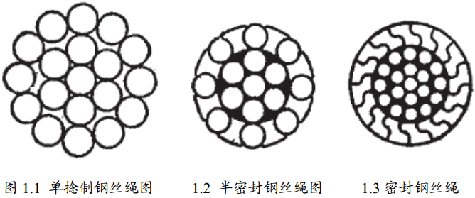

（3）钢 缆(三捻钢丝绳)：由一层或数层钢丝绳绕着一根钢丝绳芯或纤维芯捻制而成的钢丝绳，此种类型的钢丝绳产量较少。
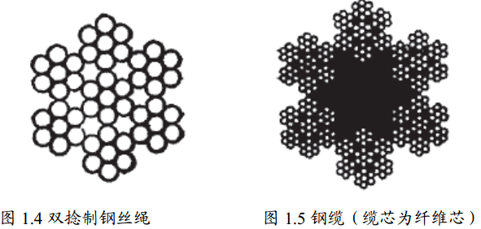
根据钢丝绳股内相邻层钢丝之间的接触状态，可把钢丝绳分为点接触钢丝绳、线接触钢丝绳和面接触钢丝绳三类基本形式，其截面如图1.6～1.8所示。
（1）点接触钢丝绳：钢丝绳股内相邻层钢丝之间呈点状接触形式，各层钢丝直径相等，（除中心钢丝外），股通过分层捻制而成。
（2）线接触钢丝绳：钢丝绳股内相邻层钢丝之间呈线状接触形式，股由不同直径的钢丝一次捻制而成。其中，圆股式线接触的钢丝绳，钢丝绳内各层钢丝呈线状接触。不仅同层钢丝之间为线接触，而且各相邻层钢丝之间也是线接触。股中各层钢丝具有同一捻向和同一捻距。
（3）面接触钢丝绳：钢丝绳股内相邻层钢丝之间呈面状接触形式。
与点接触钢丝绳相比，线接触钢丝绳具有以下的优点：
线接触钢丝绳的绳股内呈线接触状，因此钢丝绳股内结构较点接触钢丝绳状态紧密，从而在使用的时候可以减少绳股内钢丝的相对滑动；线接触钢丝绳的绳股内钢丝的捻距相等，故其钢丝绳绳丝内层的捻角较小，因此线接触钢丝绳的整个结构伸长(指新钢丝在受到载荷作用时由钢丝的内部位移和纤维芯收缩产生的伸长)要比点接触钢丝绳的结构伸长小。线接触钢丝绳绳股内相邻层钢丝呈线接触状态，其接触面积远大于点接触钢丝绳的绳丝间的接触面积。线接触钢丝绳的密度系数较高，在其它条件相同的情况下，线接触钢丝绳的强度损失要比点接触钢丝绳的强度损失小。因此，在承载能力方面，一般线接触钢丝绳比点接触钢丝绳的提高约8～10％，线接触钢丝绳的钢丝寿命比点接触钢丝的钢丝寿命长约20～40％，甚至更多，尤其是钢丝绳的股绳外层钢丝较粗的线接触钢丝绳，其耐磨性会更好一些。

